**Apps de Tecnología**

*Estos son los apps que son beneficiosos para que los descargue en el aparato tecnológico que usa su hij@ para BYOT

(Esto es para los estudiantes que tienen tableta u algún otro aparato y que lo traen a la escuela … **pero NO es obligatorio)**

**Apps Gratuitos - Lectura**

* [**Sight Words by Photo Touch**](http://itunes.apple.com/us/app/sight-words-by-photo-touch/id421341850?mt=8)**:** para practicar y aprender ”sight words” a través de la vista, los sonidos y el tacto.
* **Raz-Kids-** parapracticar la lectura – en el nivel de lectura de su hij@.
* [**Read on Sight**](http://itunes.apple.com/us/app/word-blocks/id434349833?mt=8): para practicar el formar oraciones (enunciados). El/la estudiante escucha la oración, observa las palabras que están en desorden y las coloca en el orden correcto.
* [**Sentence Magic**](http://itunes.apple.com/us/app/sentence-reading-magic/id454581599?mt=8): ayuda con la manera de formar oraciones y lo básico de la lectura.
* [**Futaba**](http://itunes.apple.com/us/app/word-games-for-kids-futaba/id426517722?mt=8): palabras para cuatro jugadores que consiste en parear dibujos en el juego y esto les permite aumentar y mejorar el vocabulario.
* [**Reading Monster Town**](http://itunes.apple.com/us/app/reading-monster-town-1/id463249368?mt=8): pasajes de ficción y no-ficción con palabras interactivas y juegos de oraciones, todo basado en el currículo de la escuela primaria.
* [**MeeGenius!**](http://itunes.apple.com/us/app/meegenius%21-kids-books/id364734296?mt=8): una biblioteca de más de 200 libros con interacción que apoya el desarrollo de la lectura (Por ejemplo: el subrayado de palabras le permite poner atención a ciertas palabras y sus significados). A*lgunos libros son gratuitos pero otros o lo son!*
* [**Not the Hole Story**](http://itunes.apple.com/us/app/not-the-hole-story/id431455265?mt=8): cuentos incompletos en donde los estudiantes deben utilizar sus destrezas de lectura y comprensión; al igual que su creatividad para que el alumno le dé su toque final a dicho cuento.
* [**Timed Reading Practice**](http://itunes.apple.com/us/app/k12-timed-reading-practice/id374985358?mt=8): para practicar la fluidez de la lectura al leer pasajes cortos y en un tiempo limitado.

**Free Word Work Apps**

* [**Tic Tac Toe Phonics**](http://itunes.apple.com/us/app/phonics-tic-tac-toe-interactive/id465184366?mt=8)**:** juego de “gato” llamado también “equis y ceritos” el cual les permite practicar los sonidos de las vocales, las letras de los sonidos, partes de las palabras, etc.
* [**ABC Phonics Rhyming Words Lite**](http://itunes.apple.com/us/app/abc-phonics-rhyming-words/id437201718?mt=8)**:** Juego divertido para niños para que aprendan y practiquen la fonética al encontrar las palabras que hacen un par.
* [**abc Pocket Phonics**](http://itunes.apple.com/us/app/abc-pocketphonics-lite-letter/id302689971?mt=8)**:** para practicar el escuchar, decir y escribir los sonidos de las letras y palabras básicas “sight words”
* [**Build A Word Express**](http://itunes.apple.com/us/app/build-a-word-express-practice/id445774924?mt=8)**:** para practicar la ortografía e incremento de palabas usando letras, los sonidos de las letras o los nombres de las letras.
* [**Letter Bug**](http://itunes.apple.com/us/app/free-letter-bug/id329509834?mt=8)**:** juego rápido que les permite a los estudiantes practicar las letras y la ortografía.
* [**Beginning Sounds Sorting Game**](http://itunes.apple.com/om/app/beginning-sounds-interactive/id465479183?mt=8)**:** juego interactivo en el cual los niños pueden hacer pares con palabras e ilustraciones si estas comienzan con el mismo sonido, incluyendo letras, o conjunto de letras, etc.
* [**Bluster! by McGraw Hill**](http://itunes.apple.com/us/app/bluster%21/id416160693?mt=8)**:** juego de pareo de palabras que ayuda con el desarrollo del vocabulario; trabaja con sinónimos, palabras que riman, prefijos, sufijos, adjetivos, las raíces de las palabras y homófonos.
* [**Vowel Lite**](http://itunes.apple.com/us/app/howie-finding-vowel-lite/id463956443?mt=8)**:** juego de vocales que usa la fonética para ayudar a los niños a aprender palabras nuevas cuando las escuchan y les ayuda a construir palabras.

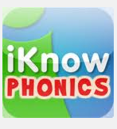 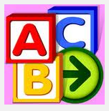 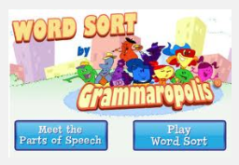 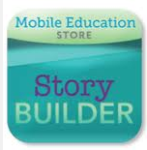

**iKnow Phonics Starfall Grammaropolis Story Builder**

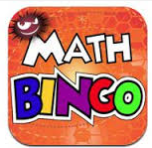 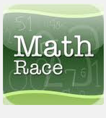 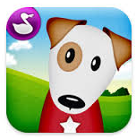  

**Math BINGO Math Race Pop Math Make 10 Plus Teaching Number Lines**